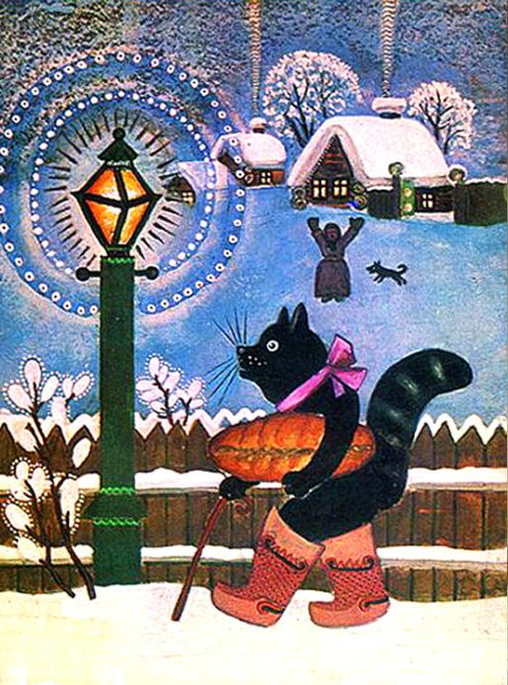
«Роль фольклора в развитиидетей»
«Ладушки» и «коза-дереза» так прочно вошли в игровой обиход малыша, что слово «фольклор» не сразу приходит на ум. Фольклор – устное народное творчество. Устное народное творчество – это способ кодирования и передачи важной информации. С самого раннего возраста малыши незаметно для себя обучаются и развиваются, впитывая народные традиции, учатся отличать добро от зла. Разные жанры помогают всесторонне развивать малыша.
Например, загадки позволяют ребенку замечать многозначность слов, улавливать игру, развивать способность к анализу и обобщению, умение лаконично и четко выстраивать мысль. "Маленький, беленький, по лесочку прыг-прыг, по снежочку тык-тык" (заяц). Не столько важен результат, сколько процесс – ребенок учится находить скрытый смысл слова, обращается к своему, пока еще маленькому, жизненному опыту, строит догадки.
Раньше колыбельные, сопровождая малыша с первых дней, помогали ему не только успокоиться перед сном, но и развивать речь даже в таком возрасте. Ученые утверждают, что малыши, мамы которых пели им колыбельные песни, растут спокойными и уравновешенными, быстрее адаптируются в обществе и приспосабливаются к новым условиям.
Потешки – короткие стишки, сопровождающие купание, массаж, игры крохи. Они кратки и забавны, позволяют не просто отвлечь внимание капризничающего малыша, но и успокоить его в случае непослушания: «ладушки» и «сорока» развлекают малышей даже тогда, когда они не еще не научились понимать речь.
Знакомя детей с разными фольклорными жанрами, мы обогащаем речь детей. Адресованные детям потешки, песенки, попевки, звучат, как ласковый говорок, выражая заботу, нежность, веру в благополучное будущее.
Не пренебрегайте простыми стишками, сказками, загадками, песенками – в скрытой и игровой форме они учат маленького человека жизни.

